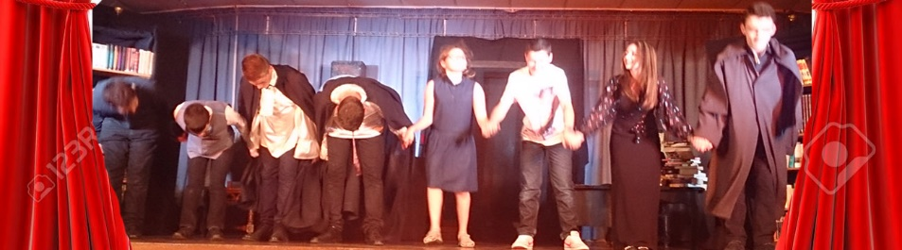
INVITATION

Pour la deuxième année consécutive, venez tous applaudir SOLENE sur les planches les 21 et 22 mai à 20 heures 30
à Sens de Bretagne. L’entrée est gratuite ! N’hésitez pas !

Par ailleurs, il nous tarde d’applaudir SARAH, qui est entrée en section THEATRE au lycée de Bréquigny. La future star se fait désirer !!!
MOI, PRESIDENT !

Nous venons d’apprendre que David vient d’être élu PRESIDENT. Président du Tennis club de Tiercent. Félicitation ! Cette célèbre association vous permet de pratiquer le tennis à votre guise et organise de nombreuses sorties de folie !
« Moi PRESIDENT, je vais organiser des soirées endiablées avec restaurant et dancing
Moi PRESIDENT, je vais réparer le filet du terrain de tennis
Moi PRESIDENT, je vais réussir à dégoter de grosses subventions de la mairie... »
MARS 2016 – Editions Eono – 06 79 84 27 83
Prochain Texhebdo : octobre 2016
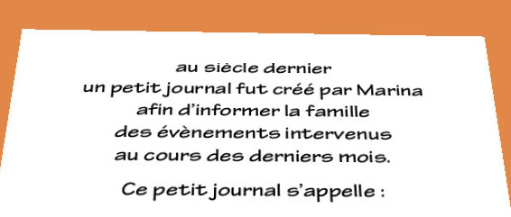

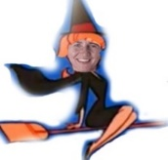


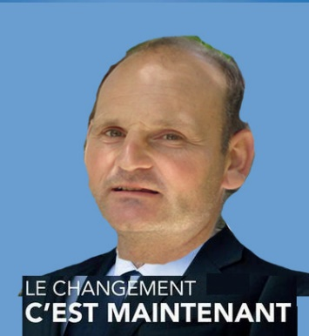
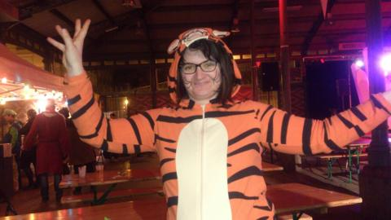


CARNAVAL
DESERTION

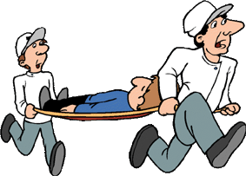
DAVID PASSE SUR LE BILLARD
Comme vous le savez, David est un grand sportif, et passe beaucoup de temps à courir, nager, pédaler…
Mais le problème c’est qu’il ne sait pas s’arrêter, et tous ces excès ont fini par endommager son genou !
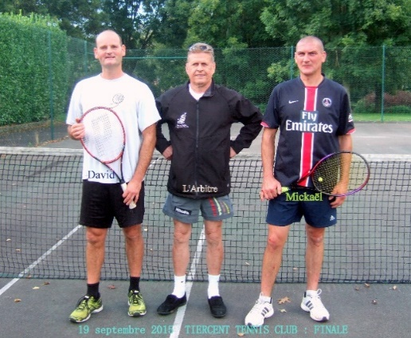
Quelques douleurs, que dis-je, beaucoup de douleurs ont quand même conduit David à consulter. En attendant, il a continué à pratiquer le tennis et même à gagner le tournoi de Tiercent !!!!
Le médecin l’a envoyé faire une IRM.

David avait le choix de l’hôpital… Et devinez lequel il a choisi ? Il a choisi celui de Saint Malo bien sûr !


Et Pourquoi vous demandez-vous ?
Mais pour en profiter pour aller au casino dès l’ouverture ! En plus, à 10 heures du mat, le café est offert ! Le luxe…
Monsieur et Madame CITRON ont un fils. Comment s’appelle-t-il ?
Théo.. Parce que Théo Citron (thé au citron)

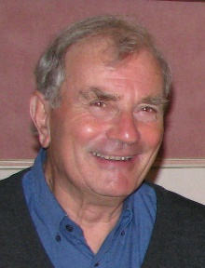
UN SEPTUAGENAIRE DANS LA FAMILLE
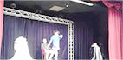
Ca y est, Papy a atteint la barre des 70 ans… Ou là la, c’est un cap ! Le Casino de Dinard qui le connait bien avait même prévu un super spectacle le jour de son anniversaire… !

La famille s’est retrouvée au restaurant pour fêter l’évènement… Florence a de la chance, car du coup, on a fêté aussi son anniversaire qui a lieu le même jour : 45 ans ! Papy reçoit des cadeaux très originaux comme un repas dans un restaurant américain de la part de Sarah, du saucisson, du fromage, du Nutella et bien sûr du vin… Tiens, mais en y regardant de plus près, finalement, Papy, ce qui l’attire le plus : c’est manger !!!
Quelques semaines plus tard, il s’est détendu sur l’île paradisiaque de Belle Ile en Mer avec sa chère et tendre, puis très vite après, il est parti en virée avec sa chérie pour une croisière de rêve dans la méditerranée, offerte amoureusement par son épouse.
On n’a pas tous les jours 70 ans !!!

Sainte Anne.. La troupe est arrivée… Marina s’inquiète un peu car personne n’est déguisée sur la place… Ils se dirigent vers la Halle Martinot… et ouf… Les voilà rassurés : de nombreux personnages étranges participent à la fête : un énergumène muni d’une douche sur la tête, un gros Jésus, des yeux se promenant tout seul, des coccinelles… et même un Stroumph ! Ils ont faim et se dirigent vers le stand de galette saucisse… Malheureusement, elles ont un gout très bizarre. Pas étonnant : car l’étudiant qui les a préparés mettait d’abord une grosse couche de beurre sur une crêpe/galette d’une couleur grisâtre blanchâtre, et ajoutait à l’intérieur une grosse saucisse réchauffée au micro-onde … Mais Mélody qui avait très faim l’a dévoré et David comme toujours l’a englouti car il n’est pas difficile ! Après un petit concours de déguisements, la piste est dégagée et David en profite pour effectuer quelques pas de danse, malgré sa jambe fraichement opérée, et y entraine même Virginie qui s’en donne à cœur joie…

Finalement, au vu des participants férus de bière, et bientôt sans doute de produit illicite, émanant des odeurs agréables mais non moins hallucinogène, la troupe décide de s’en retourner dans leurs foyers respectifs…
En attendant, la prochaine idée de David ! Et oui, en effet, en lisant attentivement le journal de Sens de Bretagne, il a remarqué qu’un autre bal et carnaval masqué aura bientôt lieu dans sa ville. Et là, c’est l’école primaire privée qui l’organise. Mais où s’arrêtera-t-il ?

Monsieur et Madame HOMME ont un fils. Comment s’appelle-t-il ?
Maxime.. Parce que Maximum


Et hop… une IRM à 8 heures 30 et un petit coup de casino à 10 heures, avec le café d’offert en prime !
Malheureusement, David n’a pas gagné…

Et doit retourner à Rennes, tout penaud, avec le résultat de l’examen sous le bras. Il n’est pas très bon : un ménisque fêlé, un kyste, un épanchement… Il va falloir maintenant consulter un chirurgien…

Mi-décembre, le chirurgien lui propose de l’opérer dès le 21 décembre ; le plus tôt sera le mieux… ! Du coup, David en profite avant pour faire quelques promenades actives avant la date fatidique. L’opération se passe bien…
Virginie l’a déposé de bonne heure à la clinique, puis elle s’en est allée pour s’occuper de ses enfants.
David s’est alors retrouvé tout seul dans sa chambre, et le brancardier l’a emmené dans la salle d’opération.
Quand David se réveille, il n’est pas tout seul… Il est entouré d’autres opérés comme lui qui se réveillent aussi, plus ou moins difficilement.

David est content, il n’a pas trop mal. Il remonte dans sa chambre. Mais quelle ne fut pas sa surprise lorsque frappe à la porte son Papa et sa Maman… ! Ouf, il est rassuré, il a de la visite !
Monsieur et Madame MOME ont une fille. Comment s’appelle-t-elle ?
Minnie.. Parce que Minimum)


Après la visite du chirurgien, il peut partir. Il appelle donc Virginie pour qu’elle revienne le chercher, c’est le début d’après-midi.
Mais les enfants ont des rendez-vous ce jour-là : orthophoniste, médecins, courses à faire à Carrefour… Ce n’était pas vraiment pas le jour pour de se faire opérer !
Il y a beaucoup de monde, et Virginie s’est garé vite fait sur le parking des urgences. Elle somme David de vite rejoindre à la voiture car elle est pressée et … mal garée…

Mais David n’est pas trop à l’aise avec sa nouvelle jambe et ses béquilles. Il doit pourtant se dépêcher pour entrer dans la voiture…

Hélas, la voiture est trop petite… Et David doit se plier afin de s’asseoir… La jambe a du mal à se faire une place dans l’enceinte de l’auto... Mais en forçant un peu, finalement, David fini par s’installer…
Monsieur et Madame BON ont un fils. Comment s’appelle-t-il ?
Jean.. Parce que Jambon

Vêtus de leurs accoutrements, la troupe décide de prendre le métro. Ils ont tenté de camoufler un peu leurs déguisements. Bizarrement, les passagers ne semblent pas surpris par les pates de tigre et de vache qui voyagent dans le train…
Au bout de quelques secondes, un énergumène qui est pris d’une envie pressante juste au moment de l’arrivée de la rame, tente d’ouvrir la porte du wagon… Mais trop tard : il n’a à peine le temps de remonter son pantalon ! Il entre quand même … !
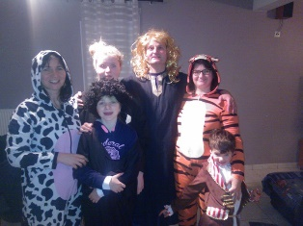
Il est aussitôt attiré par David et lui serre la main dès son arrivée… Main qui doit être un peu humide… Qu’importe,
David entame la conversation avec lui… Il parle un peu fort, un peu éméché sans doute… Enfin, beaucoup… Il a l’air un peu énervé mais finalement grâce au calme et l’aplonb de David, il finit par s’asseoir un peu plus loin entre deux dames pour leur tenir compagnie.

Soirée étudiante pour les Texier et Eono !
David qui est toujours à l’affut de bons plans invite la famille Chavagnaise à l’accompagner lui, sa dulcinée et Briac, pour une soirée déguisée endiablée aux Halles Martenot avec concours de déguisements, banquet et bal costumé ! La seule consigne : arriver déguiser car l’entrée du bal ne coûtera que 5 euros au lieu des 50 euros sans artifice…
David est très motivé et pour ne pas perdre de temps, les Sénonais viennent chercher Marina à la sortie de son travail. Direction Chavagne. Il faut trouver des déguisements pour tout le monde.
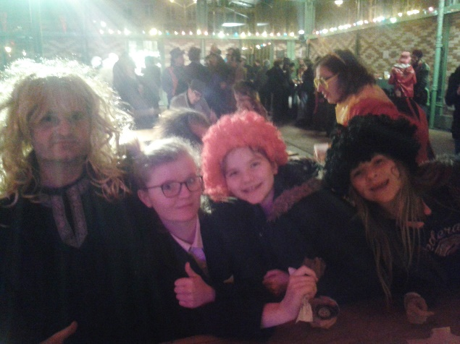
Une jolie perruque blonde pour David (qui du coup lui donne un vague air de Dalida portant une robe un peu plus masculine, une tigresse et une vache l’accompagnent… Quant à Mélody elle tente un déguisement de Charlot, Briac celui de pirate, Emilie a mis la perruque de Mickael Jackson, et Alexandra une tignasse de Clown. Ils sont parés pour faire la fiesta !
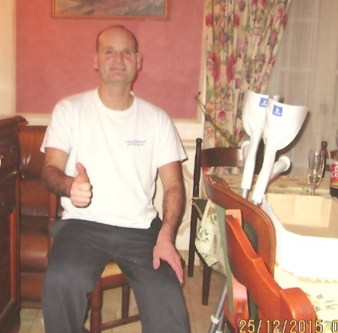
David attend sur le parking et en profite pour téléphoner à ses sœurs. Il est content, tout va bien…
Mais le sourire va être de courte durée, car le soir, la douleur commence à le chatouiller. David ne veut pas prendre d’anti-inflammatoires car ça lui fait mal au ventre, il préfère donc souffrir en silence !

Les deux amoureux font donc chambre à part pour cette première nuit car David ne peut pas encore monter les escaliers pour atteindre le cocon des amoureux.
Au bout de quelques semaines, le médecin lui conseille de faire quelques pas afin de se réhabituer à marcher. Quelque pas seulement ? Non, David a compris quelques kilomètres sûrement … Car aussitôt il est parti faire de grandes randonnées autour de l’étang de Sens de Bretagne, et très très vite autour du Mont Saint Michel… !
Mais le temps des vacances est bientôt terminé… Il faut bien retourner travailler ! Et dès son retour à Carrefour Market, David doit faire une visite de reprise. Il est apte, ouf…

Le docteur qui a dû se dire que, quant à examiner David, autant le faire pour de bon… Et du genou, il en est passé aux yeux ! Et là, une surprise de taille ! David a 12/10ème des yeux… Incroyable… Il n’en revient pas ! Il avait bien fait de perdre ses lunettes finalement ! Il n’en avait vraiment pas besoin. Œil de Lynx, c’est comme ça qu’il faut l’appeler maintenant !
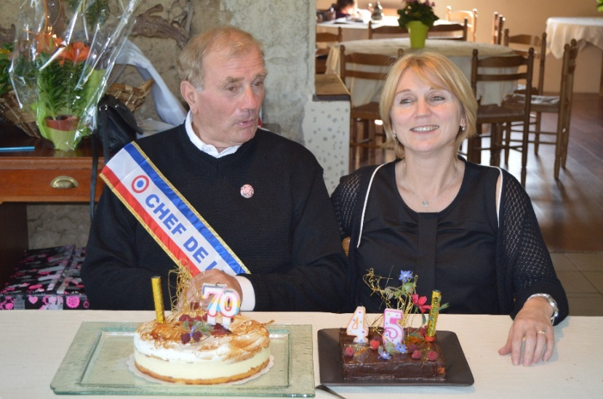
FLORENCE
cherche du boulot
Après 13 ans passé à Rennes Métropole,
Florence a décidé de changer de travail.
TEXHEBDO se propose de l’aider dans ses recherches… et vous présente en avant-première sa candidature.
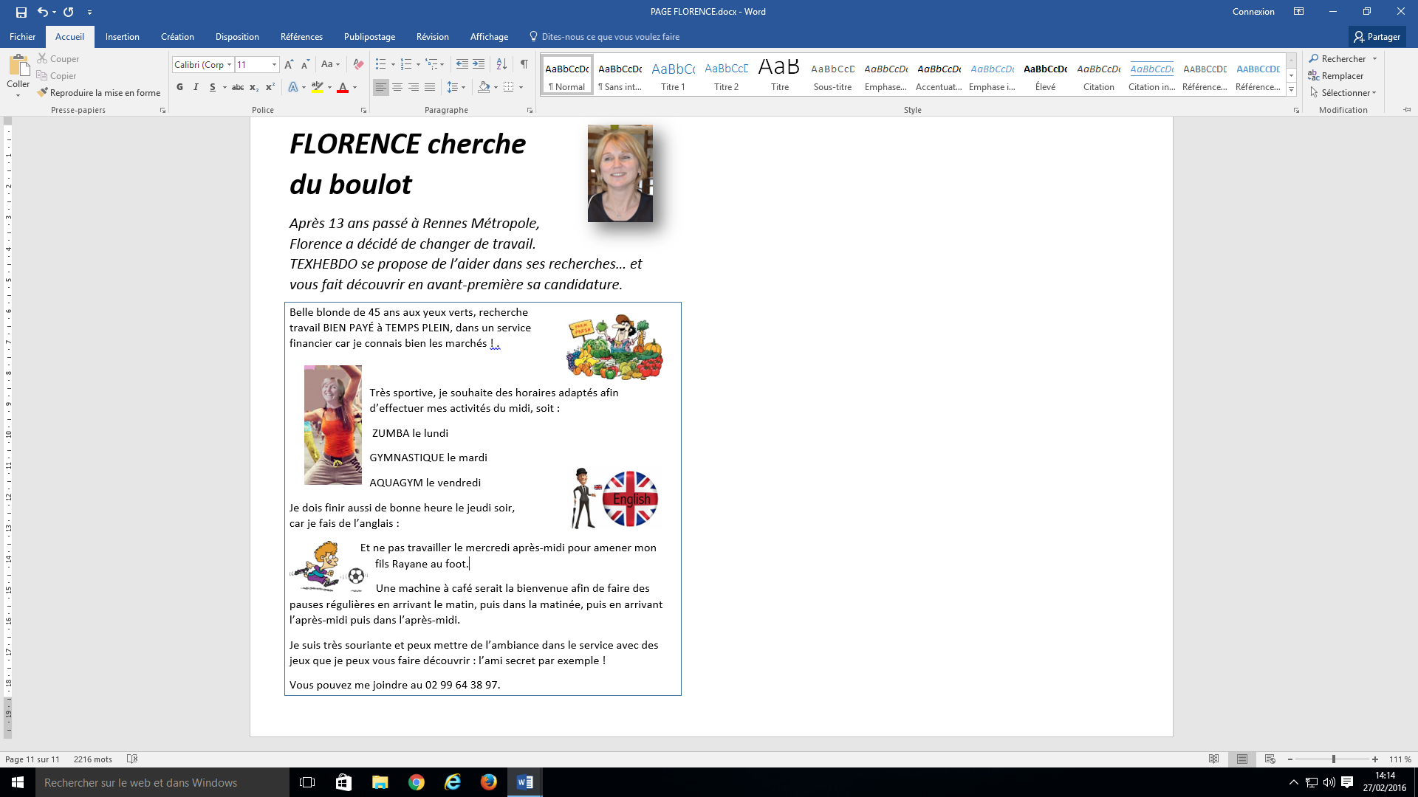


Monsieur et Madame HEURE ont un fils. Comment s’appelle-t-il ?
Marc.. Parce que Marc Heure (marqueur) Kover (haricovert)


C’est la panique ! Nous sommes au moins à 200 mètres du sol, Alexandra pleure, Marina fait une drôle de tête, et l’accompagnatrice essaye de rassurer les touristes en disant : « Ce n’est rien. Profitez-en pour prendre des photos… » Mais on voit bien qu’elle n’en mène pas large !

Le téléphérique se balance encore quelques secondes, et après quelques minutes interminables fini par repartir… Ouf…
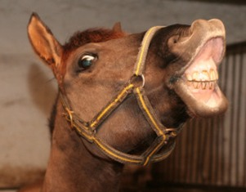
A l’arrivée, il reste 900 marches à grimper. C’est haut. Alexandra qui a le vertige s’arrête à mi-chemin. Mais ce n’est pas la seule : car un tout petit chien pleure ; Il doit avoir le vertige aussi ; et ses maitres sont obligés de le prendre dans leurs bras pour l’amener au Pic du Sancy… Finalement, l’aventure se termine avec un piquenique de luxe sur les flancs de la montagne, car les tartines sont recouvertes de foie gras ! Le péché mignon de Laurent et son cadeau d’anniversaire !

A CHEVAL !
Comme Virginie, Karim est le milieu du handicap. ..
En effet, après avoir vendu des fauteuils roulants, il s’attaque maintenant aux dents des chevaux. Comme quoi, le métier de magasinier mène à tout !
PANIQUE
AU MONT DORE
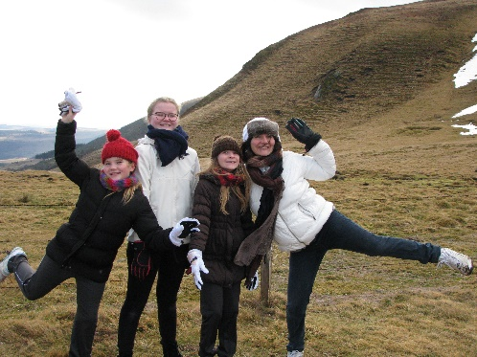
Cette année, la famille EONO a choisi de passer le réveillon, à la montagne en Auvergne… Ils espèrent bien quelques flocons de neige pour leur séjour mais hélas, rien ne tombe…
Tous les matins, ils regardent la météo, et les autres convives de la pension de famille aussi, mais rien… Pas un flocon… La neige est finalement tombée la semaine suivante, quand tout le monde est parti ! Pas de problème pour Alexandra et Marina qui sont nulles en ski, mais quand même un peu de regret pour les autres…
Ce n’est pas grave, la famille fait de grandes balades dans la montagne, et part à la rencontre des chamois et des cascades…
Le deuxième jour de leurs vacances, par ce temps magnifique, ils décident de visiter le Puy du Sancy, le point le plus haut de l’Auvergne, 1886 mètres. Pour cela, ils doivent prendre le téléphérique au bas des pistes.
Mais, après quelques secondes de trajet, le téléphérique s’arrête brusquement, et se balance dangereusement au bout du fil…

Monsieur et Madame KOVER ont un fils. Comment s’appelle-t-il ?
Harry.. Parce que Harry Kover (haricovert)


UN JEUNE ETUDIANT DANS LA FAMILLE
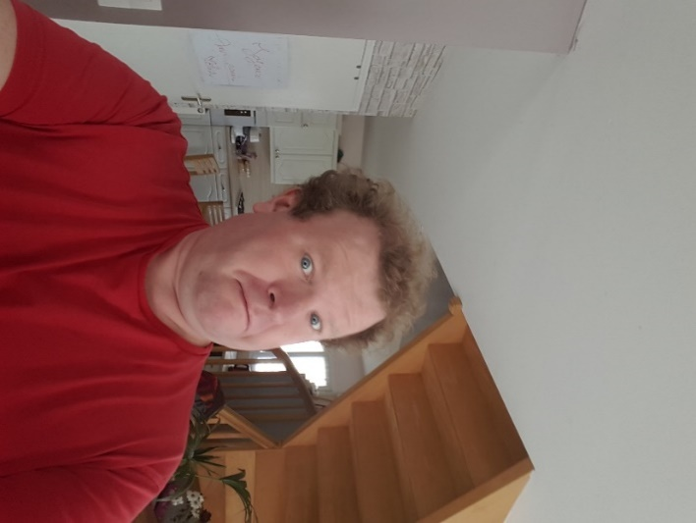
Et voilà ! Laurent ne travaille plus à PHONE HOUSE. Il va en profiter pour se reconvertir dans l’informatique. Il va enfin pourvoir réaliser son rêve : être payé pour faire ce qu’il adore faire à la maison : de l’informatique !
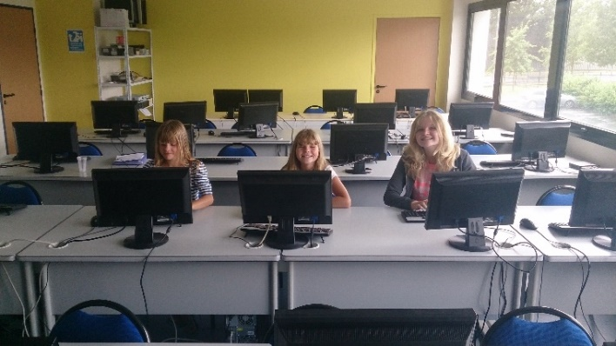
Septembre 2014 : les nouveaux étudiants se rencontrent pour la première fois à l’école AFTEC. Une petite section à part dans cette grande école de commerce et de tourisme ! A côté des autres élèves, ces énergumènes paraissent très cools : pas de cravate, ni chemise, ni encore de tailleurs pour les filles : les geeks sont cools !!!
Malgré son grand âge, Laurent se sent bien parmi ses camarades de classe ! Un petit retour en arrière… La fac qu’est-ce que c’était bien !!! Et il fait même parti des élites de la classe !
Il doit faire un stage en juin… Et là est tout le problème…Car déjà que c’est difficile d’en trouver un, Laurent a le handicap de son âge qui ne l’aide pas !
Heureusement, Marina est là pour le sauver ! Et grâce à ces nombreuses relations, il va enfin effectuer son stage dans les services informatiques du Conseil général.
En septembre 2015, l’examen arrive et Laurent le réussit haut la main ! Il est devenu Technicien Supérieur Support Informatique… Son rêve est devenu réalité ! C’est la quille !
Et dès le mois d’octobre, l’école le rappelle pour lui proposer un contrat de 3 mois afin de travailler dans son propre service informatique ! Le contrat est prolongé jusqu’en juillet ! Laurent est aux anges… Plus qu’à décrocher un CDI…


Dur Dur PREPA
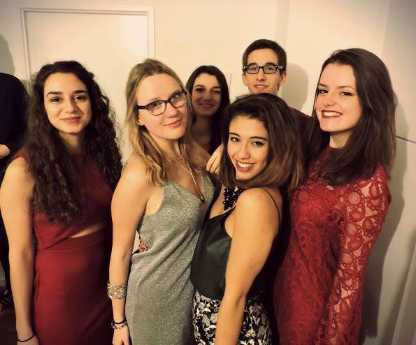
Quant à Kenza, elle a entamé sa 2ème année de Cagne à Nantes. Des études affreusement difficiles et les pros qui découragent les étudiants dès la rentrée ! Mais qu’importe. Kenza ne lâche pas. Elle en veut !
(Mais chut… peut être aussi que les fêtes, soirées, et autres compensent le dur labeur !).

Prochainement, petite virée à Aix en Provence (accompagnée de sa maman qui va en profiter pour faire du tourisme… ) pour passer le concours d’entrée à Science Po. Mais TEXHBDO se demande si Kenza ne rêve pas en secret de retourner à la fac et ainsi retrouver ses premiers amours : les langues !
Verdict en mai…

INCOGNITO
Mamy qui surveille toujours à sa fenêtre les alentours de sa maison y découvre souvent des choses louches. Et alors, elle imagine tout ce qui a bien pu se passer, telle une détective de série télé…
Un jour, une remorque avait pris place tout près de la haie de la maison de Papy et Mamy. Une remorque remplie de vieilleries comme des matelas, une machine à laver et même des vieux pneus.
Mamy est en colère ! Et ordonne à Papy de faire le nécessaire pour qu’elle disparaisse. Mais Papy n’est pas d’accord. Il ne veut quand même pas appeler la police ! et Du coup, Mamy fait la tête a Papy… Exténué, elle finit par convaincre Papy de prendre les choses en main !

Alors, un soir, à 23 heures, vêtus de vêtements noir et de bonnets, ils sortent de leur maison discrètement… Il ne faut pas faire de bruit et ne pas se faire voir ! C’est lourd mais ils finissent par déplacer les matelas et pneus de l’autre côté du parking, sur la pelouse de l’immeuble d’en face…
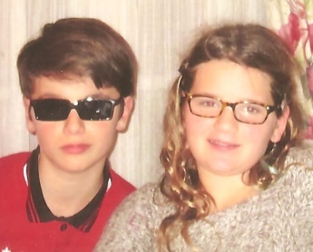
Bizarrement, dès le lendemain, les détritus avaient disparu ! et quelques jours après la remorque n’était plus là… Bizarre… Qui s’en est occupé ? On ne le saura jamais ! Mais qu’importe, Mamy a gagné ! et Papy est devenu son mari adoré !!!
Décidément, comme le dit si bien Mamy, le quartier de Bréquigny… Ça craint !

